Proyecto ETER: Diez principios de Ciencia Ciudadana
Julieta Arancio

RESUMEN
Utilizando como punto de partida los ’Diez principios de ciencia ciudadana’ desarrollados por la Asociación Europea de Ciencia Ciudadana (ECSA), disponibles online, el presente trabajo evalúa cómo son abordados cada uno de los principios en el proyecto ’ETER’, una iniciativa de ciencia comunitaria en el Área Metropolitana de Buenos Aires. ETER tiene como objetivo generar datos abiertos de material particulado (PM10, PM2.5) a través de la construcción y uso de un monitor abierto de calidad de aire junto a referentes comunitarios. Se analizan cada uno de los principios teniendo en cuenta fuentes primarias (contacto directo con el equipo, posibilidad de realizar entrevistas) como secundarias (información disponible online). Dado que los principios se consideran una guía de buenas prácticas dentro de la comunidad, a partir del análisis se hace una propuesta de acciones tendientes a cumplirlos. De esta forma, teniendo en cuenta que el proyecto se encuentra en una etapa inicial, se espera que el trabajo resulte de utilidad para los miembros del equipo.

El proyecto
ETER es un proyecto auto-denominado como de ‘Ciencia Comunitaria’ surgido en el ámbito de R’lyeh, un hacklab ubicado en la Ciudad de Buenos Aires. La iniciativa surge como inquietud de algunos miembros del hacklab con formación científica, con el fin de diversificar los proyectos del espacio. Hasta ese momento, los proyectos estaban en su mayoría dedicados al desarrollo de software y actividades de activismo por los derechos digitales.
El objetivo de ETER consiste en co-construir junto a docentes y referentes comunitarios del ‘Área Reconquista’ cinco dispositivos de código abierto capaces de medir calidad de aire (PM2.5, PM10, humedad y temperatura), documentando el proceso de forma abierta y generando un juego didáctico a modo de divulgación de la ciencia comunitaria en general.
Área Reconquista es una zona ubicada en paralelo al Camino del Buen Ayre, partido de San Martín, provincia de Buenos Aires, próxima al relleno sanitario CEAMSE. Estos barrios fueron creados a partir de las tomas de tierras iniciada a principios de los años ‘80 por migrantes internos provenientes de Chaco y Santa Fe, expulsados de su lugar de origen por la pobreza y las inundaciones de la zona. Crecieron al ritmo del recambio generacional y a partir de los años ‘90 se expandieron aún más por la llegada de inmigrantes provenientes de países limítrofes (Perú, Paraguay y Bolivia). Actualmente están habitados por cerca de 100 mil personas que viven en casas construidas sobre los basurales rellenados, signados por la ausencia de servicios públicos (luz, gas, agua, etc.), napas de agua contaminadas, falta de redes cloacales, y el fuerte olor que desprenden los gases contaminantes de los residuos.
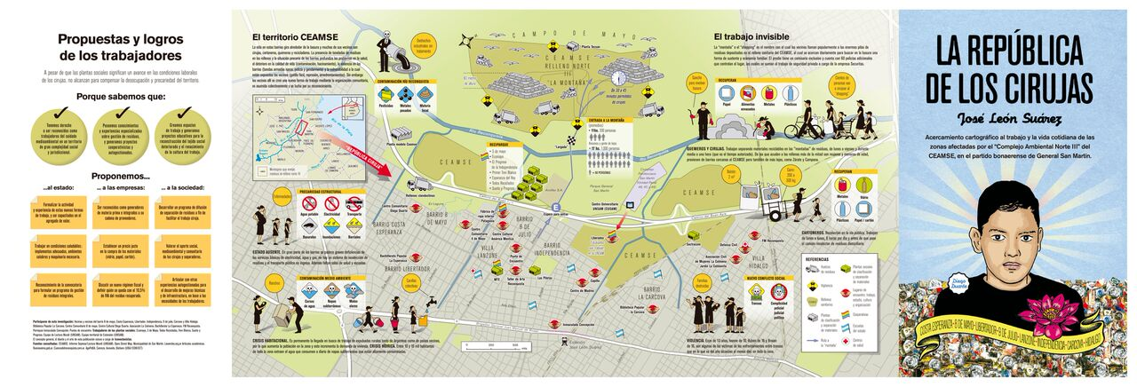
Mapeo colectivo de Área Reconquista (Fuente: Iconoclasistas)
Más allá del objetivo tecnológico de construir un monitor abierto de calidad de aire, accesible económicamente, el objetivo final del proyecto es principalmente educativo: se trata de divulgar el potencial de las herramientas de código abierto para abordar problemáticas sociales cotidianas de grupos vulnerables.

Inspiración

Participan del proyecto investigadores, desarrolladores, diseñadores, artistas y expertos en educación de diversas instituciones: R’lyeh Hacklab, Universidad de San Martín y el colectivo de artistas AEROCENE. El financiamiento del proyecto fue en un inicio auto-gestionado, habiendo conseguido en el mes de abril fondos por parte de la Fundación Mozilla para desarrollar las tareas.

